得到邀请码了，于是就把新言新语的转来这了！，居然有干扰码，还好去干扰码我很熟练了。。顺便在基础上润色..4 N& c- x9 w1 w+ v3 U: d! e

- G; @2 P) M, ~# J6 E

《互相讨厌的二人》+ H8 C% Q6 h& X2 ~' `( l

「小華代系列」* Q- l9 g( j( t2 A% l/ S

. N" k! F( `' y. B' d

「互相讨厌的二人」3 j( ~6 M' k1 w2 i

9 N! Y  Y+ k. I- |+ Z8 v; l[一次购买，终身免费更新，缺失章节~等，请记住唯一@联系方式24小时在线客服QQ6462*0890^7以及备用QQ27752696#76]

作・真城　悠[更&多、更全小~说漫画视频账号等，请记住唯一联系方式24小时在线客服QQ646208%907以及备用QQ27752^69@676]

イラスト姫柴有佑さん8 b( D2 ~9 A) S

5 u5 i! d, w5 u+ t

＊「華代酱」系列的详细情况" |1 i' c) d* d4 \* ^+ j' t

<http://geocities.co.jp/Playtown/7073/kayo_chan00.html>



4 w' ?6 l( L, F$ P8 d9 k( b

　你好，初次见面。我叫真城华代。

4 [! j. l/ v/ q* H

　最近真是心灵寂寞啊。大家为我搞活动。可是,偶尔还不了解我这一幕、如果您有烦恼请一定要告诉我。只要在我力所能及的范围内，委托人的事情、烦恼就让我帮你驱散吧。请您放轻松。

　报酬吗?不,钱只不过是积雪。顾客满意、頂的话,那就是最好的报酬。

　那么,这次的客人是…4 k# |7 H7 g& Q( O- y( w4 r

# _* F: Y1 q: Q8 [8 X' \

——黄昏时的公园

　美丽的晚霞中,外观小学低年级左右的少女一动不动地盯着秋千发呆。9 L6 S1 J6 {. Q, H: B

$ n5 ?- }1 y7 T; {( ?* _$ ~- T

　呜咽的娇小的少女眼中印出两个男人。。。/ m2 _% {+ U9 M9 N9 A3 b

　虽然听不清楚他们在吵什么，但的确是在激烈地争斗着谩骂着。7 i! Q8 g: K, Q2 k5 b4 |7 i3 Z

7 {( f0 g8 o* |- f" p1 h[更多、更全小说漫画视频账号等，请记住唯一联&系方式24小时在线客服QQ646208907以及备用QQ27#7%5*2696@76]

　自行车飞速穿过过少女前方。夕阳时正是吃晚饭的时间吧。抓紧时间回家的路人川流不息。其中的一个不知道是不是想来帮忙停了下来，但片刻,他也离开了。。

. N) ^- A# W* L, Y

　那个少女,却依然在原处观察喧闹。# q  p7 e& a5 f7 I2 `3 f( L

( s% O, n. ^3 X/ y1 N3 M

6 p/ y3 F& s' E/ g

6 U. D( n& u, L3 m

" p7 `+ [+ D  c) ]8 |

「啊~你好」+ S, Y; H  _; s

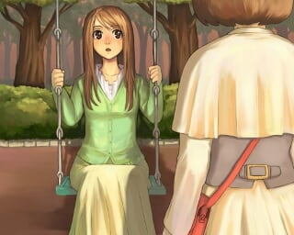

( |# Z  i3 Y/ N" ]0 V) D

突然抬起脸的细长身子的少女。4 ?6 b0 t9 e; i' z  V  W

　在秋千上坐着,在想很多事的时候,突然有人来搭话。于是猛然抬起头寻找突然传来声音的方向

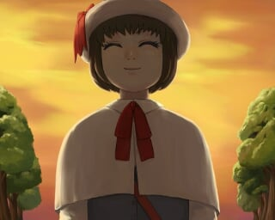

1 p1 `. F$ t$ L/ T* T6 _

# s: D6 E% H3 {( j

映入眼帘的是个女孩儿。看起来是小学生的感觉。0 I% W/ K: q# p2 G) x! L2 S

　　“我?”

　　“嗯”& v/ m/ t) r9 R) e& G# r9 T, t: L

　　少女陷入了狼狈的气氛。之后,她忽然发话了。! U+ t5 ^/ R  G1 d) [

　　“怎么了?是不是迷路了?”[更多、更全小说漫画视频账号等，请记住~唯@一%联系方式*24小时在线客服QQ646208907以及备用QQ277&5269676]

　　# |! h% }5 H* N3 m  E+ T; j# w

　　“嗯？不是”5 Z8 b2 }) j1 H* @8 ?

　　“有趣的女孩儿”心想。

　　“啊,已经这么晚了家里人会担心你的呢~”: `% e' y! J5 m$ n$ C[一#次购买，终身免费更新，缺失章节等，请记住唯一联系方式24小时*在线客%服QQ646208907以及备用^QQ2775269676@]

　　% F" w2 e0 u  Q

　　“没关系!”: f- \& R7 f- F

　　" t+ z; M" m7 t1 i' A

　　那一直的微笑的脸不由自主地解开少女的警戒心。, a1 @5 }! B" v

　　. I0 i, E7 N3 s# a

　　“为什么?不会吧?”0 P) E& f2 p+ K

　　7 m. [- Y! s0 l+ I- N: q5 N* A; _4 l

　　“比这更重要的是你的笑脸哦~ ~”" k% C) O5 E! U& D: z

　　3 ?, Y$ c: \* p. Y[更多、更全小@说漫画视频账&号等，请记住唯一联系方式24小时在线客服QQ6462^08907以及备用Q~Q277526967%6]

　　于是我,在秋千坐下和旁边的的少女。开始调查情报。

　　& {* A6 N* F5 Y! _- f" C) H

　　“我是？人。”（超人？这什么不清楚。。）# |8 c, r1 }8 c: L

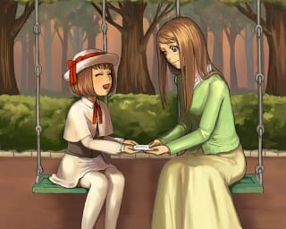

; K1 l" w* o6 g, k

并取出一张名片递给她。她苦笑着接下了。

　很简朴的名片。

「心灵和身体的烦恼、接受吧。0 N1 N+ o. q9 e

　　　　　　　　　　　　　　　真城　華代」（接受心灵和身体的烦恼吧）

「麻烦你要是有什么事情就说吧」# _& s6 W6 a# E' B

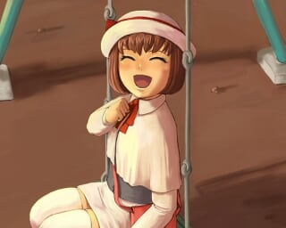* }1 |: ~( a( ?, |

少女的脸上出现了笑容。

, x2 F: [4 g2 ]* O

「你是上班族？」8 `+ H# f1 _# t0 n) u! P

「是推销员哟~」2 w( s1 q4 d: g4 \+ T6 M: H/ ]

' [& O; u# C/ I: m3 c6 y, w/ s

「啊,对不起对不起小小推销员」

' C2 L7 h, _2 v

「是啊!小小推销员。。。」

6 e( M" q9 B$ ~* p7 V4 J$ A

　二人笑了一阵。7 T0 r4 Y* o9 f5 f, p* R% G% ?" u5 z: X

　短暂的沉默。少女那欢笑的脸上眼帘里依稀浮现那2个男人，少女开口了。6 `5 c5 E) f/ `- Q* b" {. B

1 V# |) J3 q5 a1 ?, r

「委托…真的能吗？」

「当然！」[一次购&买，终身免费更新，缺失章~节@等，请记住唯一联系方式24小*时在线客服QQ646208907以及备%用QQ2775269676]

1 L) }) y' B3 P! m

「什么也办得到？」6 m1 F+ Y4 I$ @( G

) B+ Q2 s' l: f/ d6 V

「那大概是,嗯,基本上是吧」7 C! `' q" s# v) f* ?- a9 P% F

「啊……嗯。那就委托了」

6 m7 b+ ~$ v3 @' `1 I, S

「什么？」  f1 N: y' N6 V$ C+ C* }

「费用要多少？」2 \6 u. g' h2 }# A4 W, |/ Y

2 d' Y3 Q( r5 Z) k

「哪里哪里。免费服务」

8 N1 M7 w8 J) z/ E

「是吗？为什么」

0 {. y+ s( _0 w9 v* @/ W3 x

「因为、客人的满意就是最好的报酬」

「你最好不要去打断他骨头」

. a8 V8 t( E: f# M" g" g

「哈哈（笑）。我还是第一次的服务，是那么不行吗？」2 Y) X/ H* T0 i' z

. M4 y8 k4 U4 W+ Z

「我是无所谓啦。華代…是么」2 T7 \2 i* s" _& O8 H

「嗯。華代」8 q9 q0 O, A% B; Z

「華代就拜托你了」

「嗯！接下了！额？你要拜托什么？」

3 c9 q4 I+ F+ J$ o

　少女思考了一会。) U% f; `& ^, h1 z2 ?% {

「你知道他们是我的朋友吧」

[一次购买，终身免费更~新，缺失章节等，请%记住唯一联系方式&24小时在线客服QQ6@46208907以*及备用QQ2775269676]

「嗯」

「他们俩的关系很不好」[一次购买，终身免费*更新，缺失章&节等，%请记住唯一联系方式24小时在线客服QQ6462~08907以及备#用QQ2775269676]

9 O: P- U. R; x  {1 P

「这样啊」+ }& i3 x- E3 B

「…哦。那样的话。你是希望我让他们俩和好是吗」

3 Y1 @# r4 X% }9 m, i/ O

「嗯~嗯、嗯！」/ l) C/ R0 f2 w) ?; D7 I

" w9 Y' [/ u$ _& z: }; x

「这样吗？」- F' Y/ e( I" _8 ~6 W

9 C* ]6 I; J# s! H" j

「委托就是这样了！给我，让那两人和好吧！」

「请多关照。。」

4 l- ?5 G" G$ K" x, R) N! y8 {

　说完这句话,我就如脱兔般跑出去了。

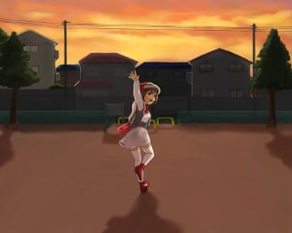

! ~( _8 M% T; M

  E  |2 y8 E6 Z: Q4 o" n

) l4 L3 a# c# `; @

————————————————————

早上，一男子走路中。。。。

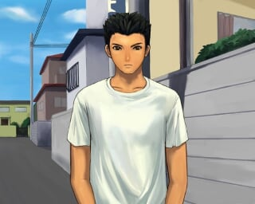

给人一种清爽的感觉的青年男子。从另一个方向走来。% _2 c% b4 b/ G2 `; [; g6 c

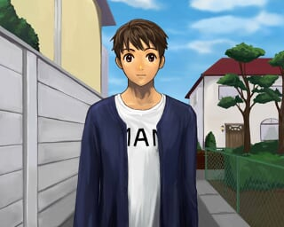

青年的身子很瘦小、拥有美丽得能和女性相比的精致五官。" o9 E. b8 o: R5 j& C' k+ B7 p/ y

　突然、男子撞到了青年。) z2 ~$ a1 ^- N( \1 O! m( S' I- [

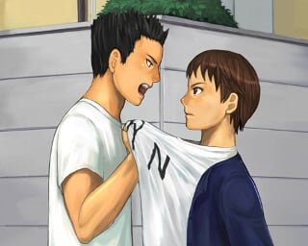

/ a' z/ b' O& L) F' I, a* I; n& A1 {[一~次购买，终身免费更新，缺失章节等，请记住唯一联系方式24小时在线客服QQ646208907以及备用Q#*Q27752%69^676]

[一次购买，终身免@费更新，缺失章节等，请~记住唯一#联系方式24小时在&线客服QQ646208907以及备用QQ277526^9676]

「草！」' T9 F" A2 B& W

2 C! J2 [7 M/ I" f3 X: Z

　男青年被男子抓住了胸口。9 f0 r& u% X% U4 U5 F2 O

「你干什么！」2 W) w6 W2 C/ [

「看你这娘娘腔不爽！」; s6 \. X' E3 ^. R( N7 k& \

) W* S9 [6 n& j& o* ?  |

　乱斗开始了、两人强烈地打击着，2拳，3拳。头发衣服都破烂不堪，渗出的血被汗水冲淡，彼此捕捉要害地攻击着。& r8 n( L0 _& U# D1 k

「WAIT~！！」（暂停的意思）" r- j8 C9 d0 n" u$ Z

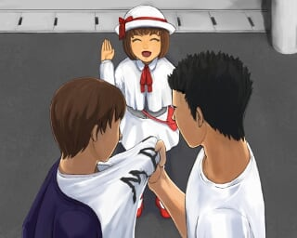

$ l0 |. N0 i3 Q( X, n: S8 `

# b( x2 c. M7 B2 P7 D! J[更多、更全小说~漫画视频账号等，请记住唯一联系方式24小时在线^客&服Q*Q646%208907以及备用QQ2775269676]

二人把视线投向她。那里只有个娇小的小学生般的女孩。' p9 u6 [. ]5 ]( A; m# D[一次购买，终身免费更新#，缺失*章节等，请%记住唯一联系方式~24小时在线客服QQ646208907以及备用QQ27752&69676]

「烦人！给老子滚！」

- E+ O( \; O0 a' G! V- `1 j! b

　男子打红眼了将她打飞了。+ ]  c: P7 w, X8 @5 M5 w1 T+ j

: {, w% X7 ?5 ~6 h' h[一次购买，终身免费更新，缺失章节等，请记住唯#一联系方式24小时在线客服Q%Q6@46208907以及备用QQ2&775269^676]

「哇啊！」4 O# R" u% m; |6 d, z, N

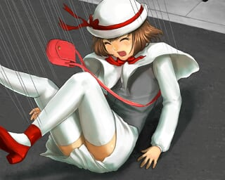: l6 Q- V. i& M/ a

跌到屁股的华代。

( Y$ w. C/ x6 _: T

　在这时男子又抓住了青年。

. |% C* `" @8 q! r7 }8 C

「说啊…。哼！」2 L' v7 Q+ ?! z

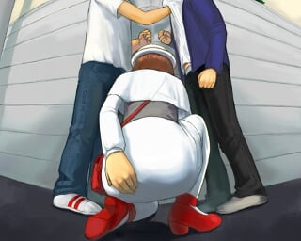; o' q2 B. Y; J# @/ R+ x

- z8 |% Q6 h( Y/ j8 T

/ z3 H1 n1 A4 L7 |$ n4 N; [+ E: k

& w7 P+ H" P5 t1 {. S5 U% F

跌坐的小华代揉着小屁股站了起来。( m4 z7 K8 Y+ H' V* B[一次购买，终身免费更新，缺失章节等，请记住唯一联系方式24小时*在线%客服QQ646208907以及备用^QQ2775269676@#]

「不好意思打扰你们。但因为委托我不得不打扰你们，你们听见了吗？」0 r4 @& T, q. q) Y% G

　喧闹的两人直接无视了她。青年挣脱了、并狠狠地踢给了男子一脚。8 B1 C/ O' E& e

「唔啊！」

3 y5 t- D% e" P

　非常有效。男子按住腹部很囧。

5 w* j, E  O" u/ {/ r! [9 y

「不要！别擅自开打啊。我要让你们和好！」

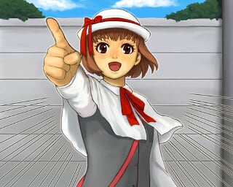* b% x& |* O2 y* I& |

7 D" G6 k. G3 ]5 d& w

「（猛喘气）哈啊、怎么样…。靠、…这个…混蛋！」& o& j9 f8 V- [

" |) m4 X& }( d0 L9 F( {* K1 J# n

「你啊…就一只人妖…」; ~  P% X8 k6 |' `- I

; ^9 _$ c/ n# S) K/ f% Z. ~

「才不是呢！我…只是稍微有点。。。！」

& {% M+ f' T- e7 U/ X[一次购买，终身免费更新，缺失章节等，请记住唯一联系方式24小时在线客%服QQ64^620@8907以及备用QQ27752&#69676]

「哈哈，自己都承认了吧…」[一次购买，终身免费更新，缺失章节等，请记住唯#一联系方式24小时在线客服Q%Q64@6208907以及备用QQ27&752696~76]

「哼，你这个四肢发达头脑简单的动物，连小学生也打！」

「啰嗦！你还是对我拳打脚踢的！」

「……居然无视我，让你尝尝我的厉害！」

　突然，青年露出了很难受的表情，并全身流着瀑布汗」

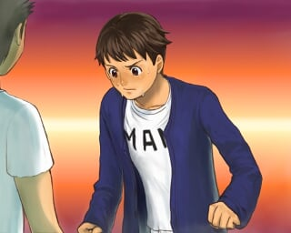

然后，青年两手抱住胸部露出了很惊讶的表情。: D: f9 B, z- F/ |# T  s

+ R, u$ v) {! \/ M/ C3 c0 _( k

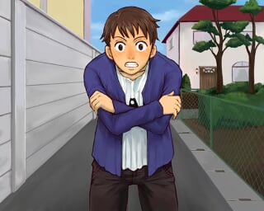

男子看他很奇怪、急忙说道。; J3 E1 H" `8 ?7 ?  W' H

「…喂。要死了吗？」

8 A3 I& {( B9 a8 d9 }

「…切、身体…」

「什么？怎么了？」

「身体…啊~啊、好奇怪…」5 X; U& J9 I- |$ d) N! p2 h. {

% I- q: P* ^' R0 o

　两手被什么撑开的青年。居然是一对丰满的乳房蹦了出来！/ v  ^' ~8 S5 F" o) w

# k) \! p! c% F0 @6 O' B; q4 W, P

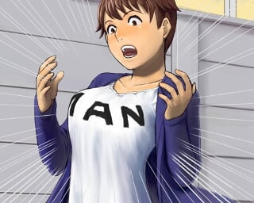

; b1 J! G& U1 U' z( o9 m. C* l$ }  z

「哇啊~~~~~~~！」（持续6秒）

) {$ f) z5 O5 O0 c; A

　接着青年的腿因为股间的变化不由自主地合了起来。腰部像是被不断勒紧般地渐渐收缩、臀部由上至下  t/ u: W& O5 a" U

  不断膨胀、变圆。筋肉也有了明显的变化，原先肌肉的痕迹消失得无影无踪，本来僵硬的动作变得非常柔软，好像连骨头- E& d& p3 ?* N* \[更多、更全小说漫画视~频账@号等，%请记住唯一联系方式24小时在线客服^Q#Q646208907以及备用QQ2775269676]

  都变小，变软了。。。。1 |# k( w& k& M3 j

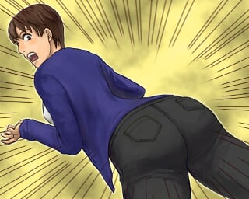6 m1 t1 q; w3 K2 l% `& v

「这、这是…这会是…这到底是…」7 g) g$ `  }% Y, M/ R" s

　青年的声音也变得非常柔美，但语气还是原先无理的气味，让人有说不出来的感觉，美丽发亮的黑发（黑发？我看起来觉得是棕色的）变得齐肩，脸庞以看不出来的速度改变着，当注意到时已经是很漂亮的脸蛋了。。[更多^、更全小说漫画视频账号等%，请记住唯一联系方式24小时在线客服QQ646208907以及备用QQ#*277526~9676]

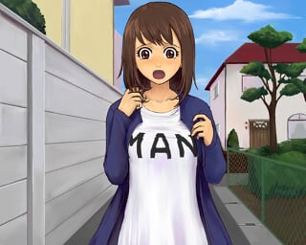9 y8 x  b  b8 g! g9 ^8 c

慢慢站稳的青年。双眼无神、感觉和观察着变化。哦、她已经不能称为「青年」了。

「…那个」

「呃？」

* K% }4 Q4 Y6 f

　虽然混乱、但因为动物的自动危机感而跑开的青年害怕地望着慢慢靠近的男子。。。+ X1 |, n/ n7 Q% M4 u/ Q/ Z

　男人面色恍惚流着口水地盯着、迫近。而且他的眼里充满了兽性的光芒。

8 ^  `4 I) ~! `0 i) s

「真靓…」

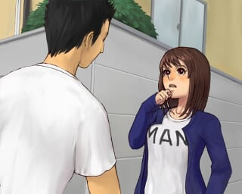

! J/ ^; h& \0 a2 l" I

「…呀！？」0 v  B1 w) h. Q! O

; ?) y" _4 `0 V# Y4 N7 R- ~3 J

「嘿嘿，真美……」* e" D- F# e6 y/ Z

) m" z8 O: ]( G$ c; u- l# @

青年的脸色变得煞白。急忙退后逃跑，却莫名其妙地进入了阴暗的死胡同。' Z4 j6 u, M# [! j

2 g7 F0 j# W' g- o

「你、你要干…什么！？」% }, w5 _0 G6 [( P8 R

「其实我…从前开始…就对你…」

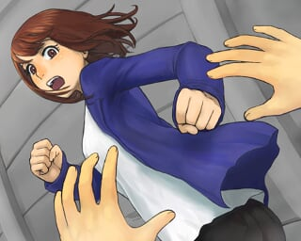

「呀灭爹！」（不要的意思）

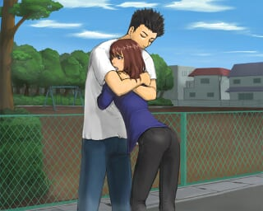

　反抗不久后就被推倒、初吻被夺走了。眼眶里流出了？的泪花…。（不知道该怎么写。。）

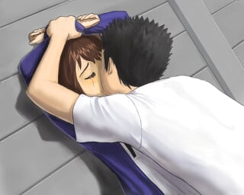* P: I& `, B/ ?6 E$ T, l/ `& m

这次的委托很简单地完成了，这两人已经和好而且离不开了。

' l- I$ R- G7 s3 ~

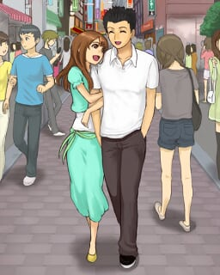/ M0 D8 x0 b8 ~, ~( Y  l# }[一次购买，终身免费更新，缺失章节等&，请记住唯一联系方式24小时在线客服QQ64620890%7以及备用QQ277526^@96#76]

听说他们买了房子天天在房子里？福地生活着，双方都因为各自的理由快乐着。我真羡慕他们。哎呀、可这样真的是心理上的和好吗，嘻嘻。



有困难的话请尽管说出来。在我的能力范围内…虽然我的范围不大，但如果能遇到我的话一般都是能帮你的，如果你在街道上遇到我的话可不要错过这个机会哦。[一次购买，终身免费更新，缺失章节等，请记住唯一联系方式24小时在线客服Q^Q646208907以及备用QQ*27752@6967#~6]

/ P- C* U7 R; w! @+ E1 W

　再见…。

3 ?4 |$ ~- M; [# h: c1 I- P8 R  l) i' A

不能上传flash，但合宿里有flash动画插画

<http://pansx.web.officelive.com/share/HS.aspx>8 A+ w6 ?! W! ^8 b

于是去我的网站看吧。。。